

**MANUAL DE CONFIGURACIÓN DE CLIENTES PARA XMPP**

Administración de Servicios en Red

Equipo 5:

Campos Gómez Fernanda Ivette

Hernández López César Erick

Ruiz Pérez Alejandro

**ÍNDICE**

|  |  |
| --- | --- |
| 1. Introducción | 3 |
| 2. Configuración del cliente de Escritorio: Pidgin | **4** |
| 3.- Configuración del Cliente de Escritorio: Spark | **5** |
| 4. Configuración del cliente Móvil: Xabber | **8** |

**1. Introducción**

En este manual se explica de forma breve el proceso de configuración mínima para establecer una conexión con los clientes Pidgin como aplicación de escritorio y Xabber como aplicación móvil para consumir los servicios establecidos por el servidor de mensajería instantanea Ejabberd. El manual contempla el método para ingresar las credenciales proporcionadas por el cliente así como algunas otras observaciones que pretenden simplemente establecer la conexión. Este documento tiene como objetivo también mostrar a un usuario cómo utilizar los servicios proporcionados por el servidor de mensajería instantánea Ejabberd: Envío de mensajes, Envío de archivos, Unión a grupos.

**Pasos:**



1.- Buscar a Pidgin entre las aplicaciones del sistema y abrirlo. Como es la primera vez que lo abrimos, se nos mostrará el asistente de configuración.

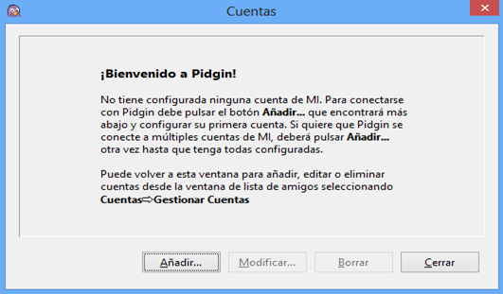

**2. Configuración de cliente escritorio Pidgin**

1.- Si la instalación ha sido correcta continuar con lo siguiente presionar en Añadir:



2.- En el menú “Añadir cuenta” en la pestaña “Básica”seleccionar como protocolo XMPP, ingresar el nombre de usuario registrado, el dominio y la contraseña que te ha proporcionado el administrador como muestra el siguiente ejemplo y presionar en añadir.

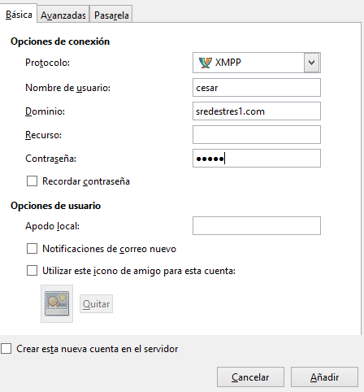

3.- En la pestaña de opciones avanzadas proporcionar la ip del servidor, dejar el puerto por defecto 5222 y presionar en añadir para que pidgin trate de establecer una conexión con el servidor.

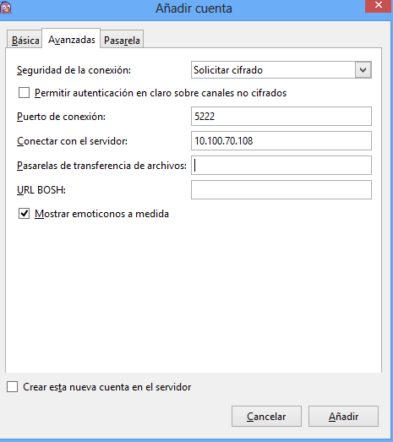

**3. Configuración de cliente escritorio Spark **

1.- Una vez que hayamos copiado los archivos necesarios en la dirección */opt/spark/resources,* abrimos una terminal y ejecutamos el siguiente comando:

**$ sudo sh /opt/spark/resources/startup.sh**

Con el comando anterior, se nos debería desplegar la aplicación de Spark.

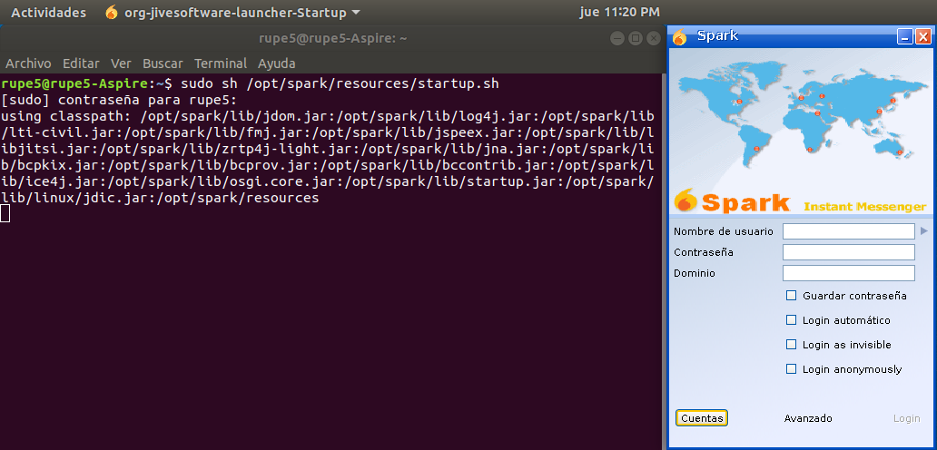

2.- Llenamos el formulario con los datos de nuestro contacto.

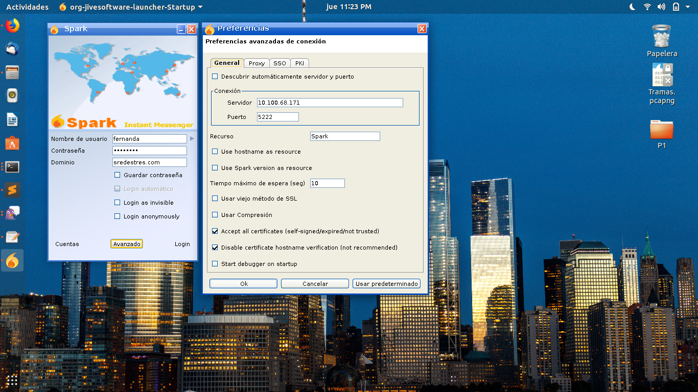

3.- Damos click en Avanzado y en la ventana emergente, desmarcamos la casilla de ***Descubrir automáticamente servidor y puerto***. Posteriormente escribiremos en los campos la ip del servidor y el puerto en dónde se realizará la conexión, marcamos la casilla de ***Accept all certificates*** y damos clic en ok.

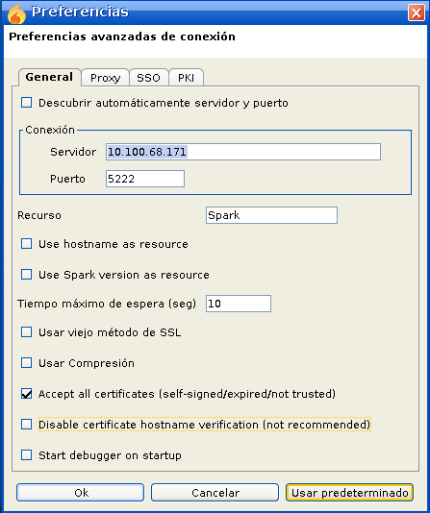

4.- Ahora presionamos Login y esperamos a que la aplicación se conecte con el servidor. Finalmente, se nos desplegará la ventana principal en dónde veremos a los usuarios conectado y sus grupos

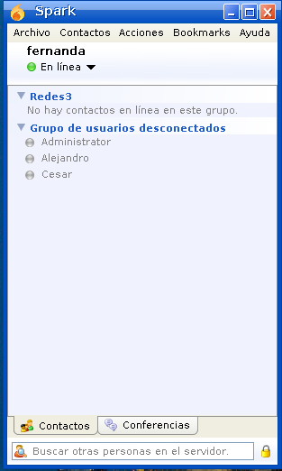

**3.1 Agregar Usuarios**

1.- Nos dirigimos al menú ***Contactos*** y seleccionamos la opción***Agregar Contacto***, se nos mostrará una nueva ventana en donde tendremos que poner los datos de nuestro nuevo contacto. En nuestro caso, agregaremos a July.

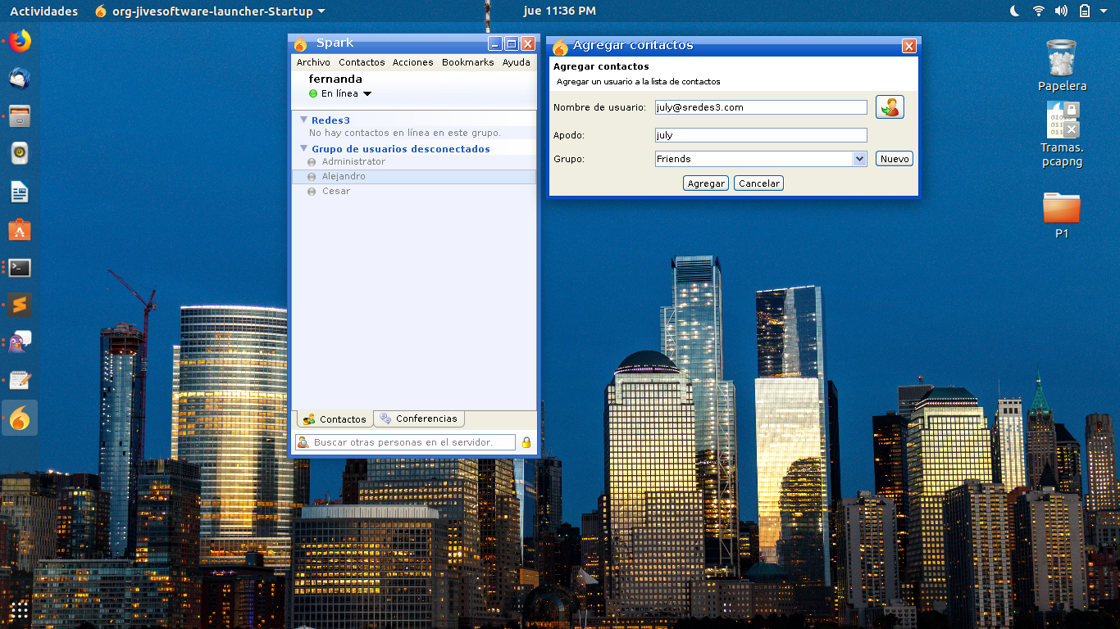

Con esto, ya podremos empezar nuestra conversación con algún usuario. Sólo basta con dar doble click en el nombre para empezar la charla.

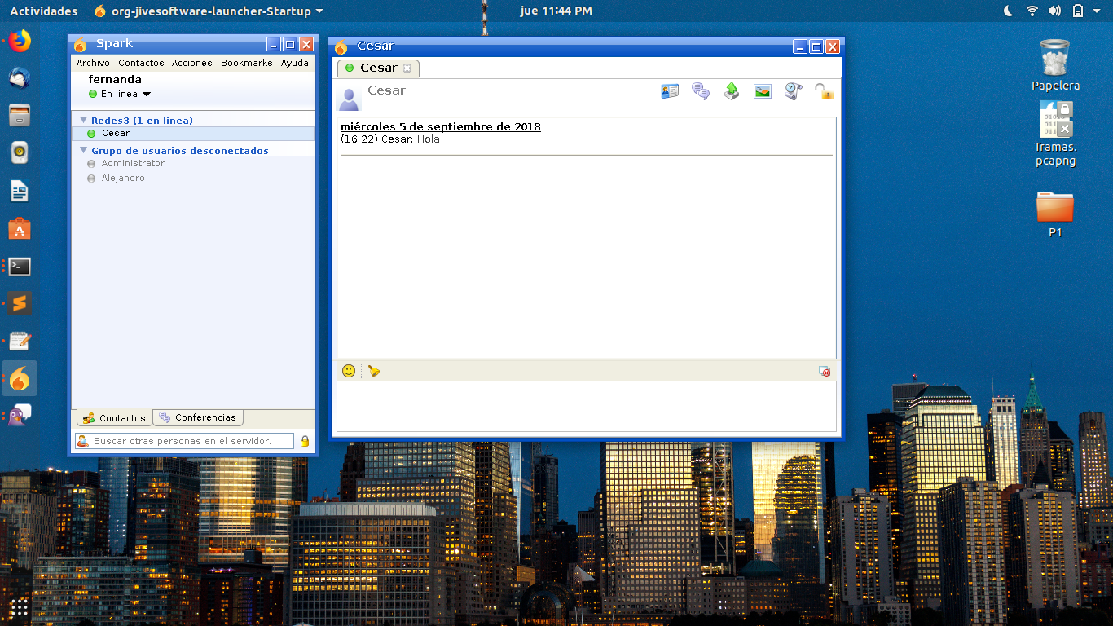

**4. Configuración de cliente móvil Xabber**

1.- Cuando se despliega la aplicación seleccionar “basic xmpp experience”, ingresar el nombre de usuario@dominio, contraseña proporcionada por su administrador y presionar add account.

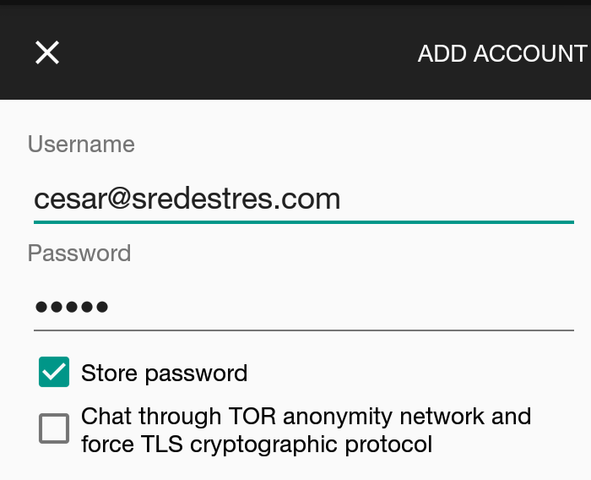

2.- Cuando presione el botón causará un error presionar en “settings” para ingresar opciones avanzadas

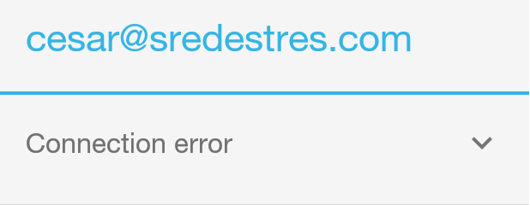

3.- Seleccionar “custom host” posteriormente dar click en Host para ingresar la ip del servidor.

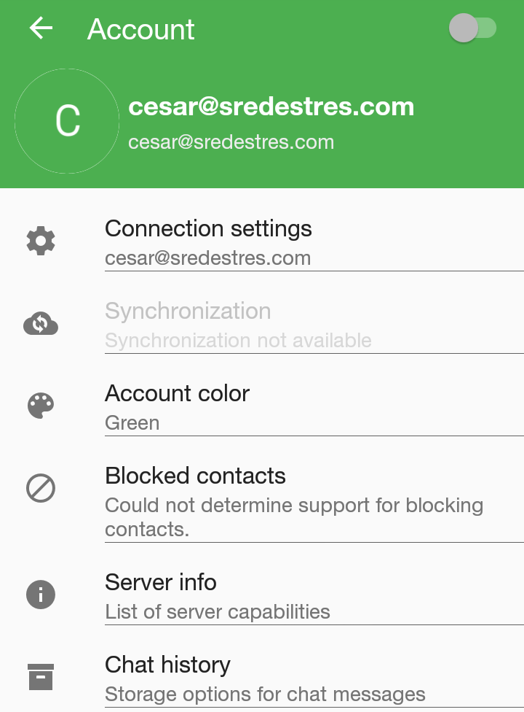

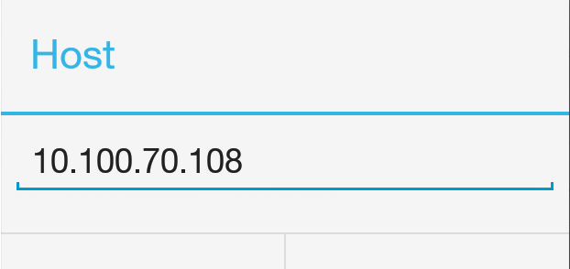

4.- Al aceptar el cambio dar click en la flecha atrás para regresar a la pantalla anterior y deslizar conectar.



Con esto, ya podremos comenzar a conversar, la aplicación es muy intuitiva, por lo que se pueden agregar contactos de la misma manera que en los clientes de escritorio.